21 лютого – Міжнародний день рідної мови
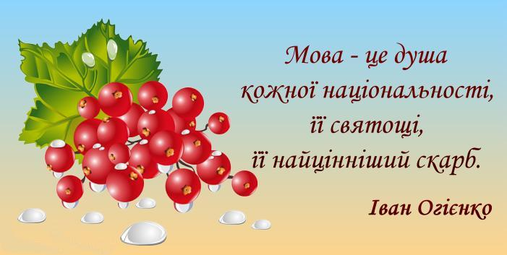
21 лютого представники всіх націй і народностей світу відзначають Міжнародний день рідної мови. Свято було започатковано у листопаді 1999 року на тридцятій сесії Генеральної конференції ЮНЕСКО у Парижі. Міжнародне свято рідної мови мало послугувати захисту мови як культурної спадщини кожної окремої національності, кожної народності на нашій планеті.
Рідна мова для кожної людини є важливим елементом культурної свідомості. Вона накопичує традиції й досвід попередніх поколінь і дозволяє передати їх нащадкам. Без своєї мови, своєї самобутньої культури немає народу. За оцінкою фахівців, із шести тисяч мов, які нині існують, близько половини знаходиться під загрозою зникнення у найближче десятиріччя. Тому ЮНЕСКО своїм Рішенням прагне підтримувати мову, як ознаку культурної приналежності особи. Вивчення іноземних мов та багатомовність – є ключами до взаєморозуміння та взаємоповаги для людства.
В Україні це свято відзначають з 2002 року. Відтоді воно стало ще одним днем пошанування рідної мови в кожному освітньому закладі, у бібліотеках, культурних центрах, просвітницьких організаціях України. Також у нашій державі ще відзначають День української писемності та мови – 9 листопада. За православним календарем – це день вшанування пам'яті Преподобного Нестора-Літописця – послідовника творців слов'янської писемності Кирила та Мефодія.
Щороку питання рідної мови залишається актуальним для багатьох народів та малих етнічних груп. Недарма кажуть: «Якою мовою думаєш і мрієш, така мова є тобі рідною» та «Скільки ти знаєш мов, стільки ти разів людина!».
Українська поетеса Ліна Костенко влучно відмітила: «Нації вмирають не від інфаркту, спочатку їм відбирає мову». Знати, берегти рідну мову – це обов’язок кожної людини. Народ, який не усвідомлює значення рідної мови, її ролі в розвитку особистості, не може розраховувати на гідне місце в суцвітті народів.
Любіть і поважайте свою рідну мову!

